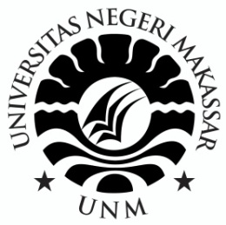

SKRIPSI

PENGARUH MODEL PEMBELAJARAN KOOPERATIF TIPE TALKING STICK TERHADAP HASIL BELAJAR SISWA PADA MATA PELAJARAN IPA KELAS V SDN 017 MANDING
KECAMATAN POLEWALI KABUPATEN
POLEWALI MANDAR

RAWASARI

PROGRAM STUDI PENDIDIKAN GURU SEKOLAH DASAR
FAKULTAS ILMU PENDIDIKAN
UNIVERSITAS NEGERI MAKASSAR
2018

